УДК 616-091.7

ІСТОРІЯ БАЛЬЗАМУВАННЯ

HISTORY OF EMBALMING
VG Cherkasov, MD, Professor O. Malikov assistant

IV DZEVULSKA, PhD AI Kovalchuk, MD

National Medical University OOBohomolets

В.Г. ЧЕРКАСОВ, доктор медичних наук, професор О.В. МАЛІКОВ, асистент

І.В. ДЗЕВУЛЬСЬКА, кандидат медичних наук О.І. КОВАЛЬЧУК, кандидат медичних наук

Національний медичний університет імені О.О.Богомольця

Наведено дані щодо історії бальзамування. Описані перші достовірні свідчення про способи фіксації та збереження трупів стародавнього Єгипту, стародавніх народів, які мешкали на території Європи 2 тисячі років тому. Проаналізовано етапи формування наукової анатомії (починаючи з робіт Леонардо да Вінчі, Везалія), вивчення якої сприяло подальшому розвитку бальзамування. Способи бальзамування невпинно вдосконалювалися цілою низкою талановитих вчених. За багаторічної роботи були винайдені наукові методи збереження тіл померлих, технології фіксації та консервації анатомічних препаратів, які принесли науці світову славу.

Бальзамування, єгипетські мумії, муміфікація, консервуючи засоби, розтин людських трупів, фіксація анатомічних препаратів, ін’єкція судин, метод просвітлення, способи Гунтера, Рюйша, І.В.Буяльського.

Бальзамування прийшло до нас ще із сивої давнини. Перші достовірні свідчення про бальзамування належать до стародавнього Єгипту. Ці свідчення підтверджуються фактами збереження єгипетських мумій до наших днів. Пролежавши тисячоліття, вони мають чудовий вигляд, що свідчить про велике мистецтво бальзамування у стародавніх єгиптян. Коли вперше почалося бальзамування, достеменно не відомо. Судячи за даними історії, припускають, що воно створювалося за 2000 рр. до н.е. Думку про бальзамування підказала людині сама природа (рис. 1, 2) Сухі землі піщаних пустель і теплий клімат Африки сприяють природній муміфікації мертвих тіл, які час від часу випадково віднаходили єгиптяни. Інколи каравани людей та тварин, засипані піском під час піщаного буревію перетворювалися на мумії. Такі мумії трапляються у пустелях Африки й по нині.

Натуральна муміфікація відбувалася під впливом надто високої або надто низької температури.

© В.Г. Черкасов, О.В. Маліков, І.В. Дзевульська, О.І. Ковальчук, 2013

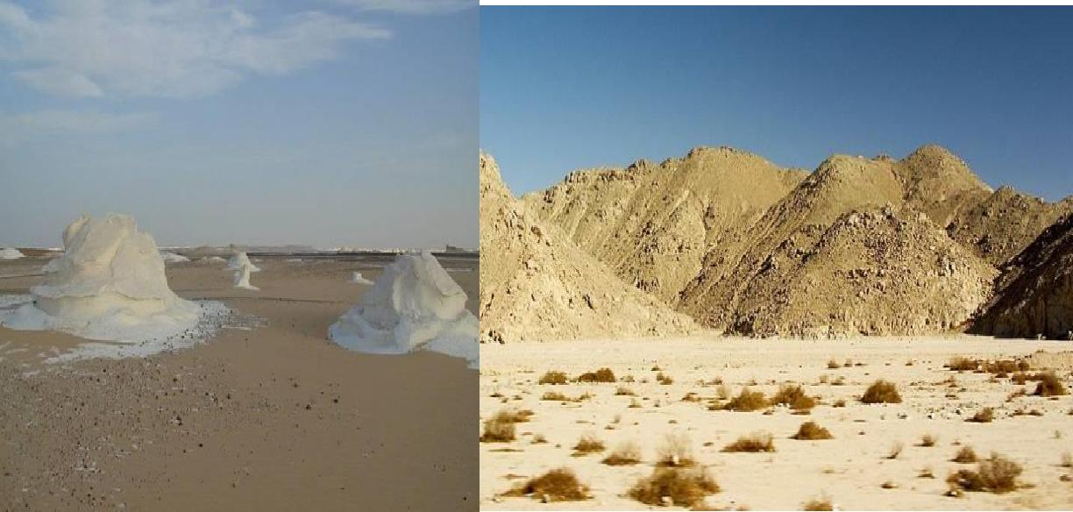

Рис. 1, 2. Пустелі Єгипту

У пустелях Єгипту труп швидко висихає під дією палючого сонця, відтак випаровування всієї вологи із трупа відбувається раніше за період розкладання. Подібні мумії зазвичай більш-менш темно-бурого кольору, шкіра їх присихає до кісток і має вигляд пергаменту; жир абсолютно зникає і вага трупа дорослої людини дорівнює зазвичай 4 кг, подекуди навіть менше 2 кг (рис. 3). Щодо муміфікації за низьких температур відомо, що холод лише тимчасово захищає труп від гниття. У випадках, коли заморожений труп підпадає під тимчасовий вплив сухого вітру, водянисті частинки повільно випаровуються і труп перетворюється на мумію.

Щодо того, хто винайшов мистецтво бальзамування померлих, часто називають ім’я Гермеса, який нібито бальзамував труп єгипетського царя Озіріса. Ймовірно, Гермес є лише першим, про кого зберегла відомості стародавня історія. Бальзамування, скоріш за все, постало з надр народної медицини як релігійний обряд. Стародавні єгиптяни вірили у переселення душі. Вони вважали, нібито душа після смерті протягом 3 тисяч років переселяється із тіла однієї людини в інше. Якщо ж після смерті тіло людини зберігається від розкладання, то душа його як птах із людською головою кружляє над ним та позбавляє від переміщення до тіла тварини.
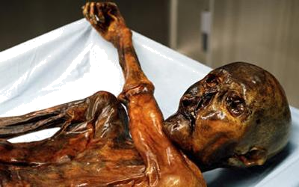

Рис. 3. Єгипетська мумія дорослої людини

Зважаючи на класову приналежність та статус померлого, застосовували різноманітні засоби бальзамування, що вирізнялися складністю роботи та високою якістю. Геродот, який жив у V ст. до н.е., написав роботу, що вважалася головним джерелом історичних відомостей про бальзамування у Єгипті. Він описує три основних способи бальзамування.

Найкращий і найдорожчий спосіб застосовували для бальзамування царів, знатних і вельможних осіб (рис. 4). Він полягав у такому: насамперед, вилучали через ніздрі залізним гачком частину мозку. У такий спосіб видаляли лише частину мозку, а іншу частину – за допомогою впорскування розчинних речовин. Потім майстри робили гострим ефіопським каменем розріз у пахвинній ділянці та ретельно очищували всю черевну порожнину, декілька разів промивали її пальмовим вином, різними пахощами. Після цього черево наповнювали чистим розтертим миром, касією та іншими пахощами, і знову висушували. Тіло померлої людини на 70 днів клали у лужний розчин (понад 70 днів залишати тіло у розчині не дозволялося). Потім тіло промивали, обмотували пов’язкою із розрізаного на стрічки весону і намащували камеддю (її використовували замість клею). І лише після цього родичі забирали тіло назад, виготовляли дерев’яний саркофаг у вигляді людської фігури і клали туди покійного.

Другий спосіб був простішим і дешевшим. За допомогою трубки для промивання впорскували в черевну порожнину померлого кедрове масло, не розрізаючи живота та не вилучаючи нутрощів. Впорскували масло у задній прохід і, закривши його, щоб масло не витікало, тіло занурювали у лужний розчин на певний час. В останній день із тонкої і товстої кишок випускали раніше влите туди масло. Масло діяло так сильно, що розкладало шлунок і нутрощі, які виходили разом із маслом. Лужний розчин розкладав м’язову тканину так, що від померлого залишалися лише шкіра з кістками.
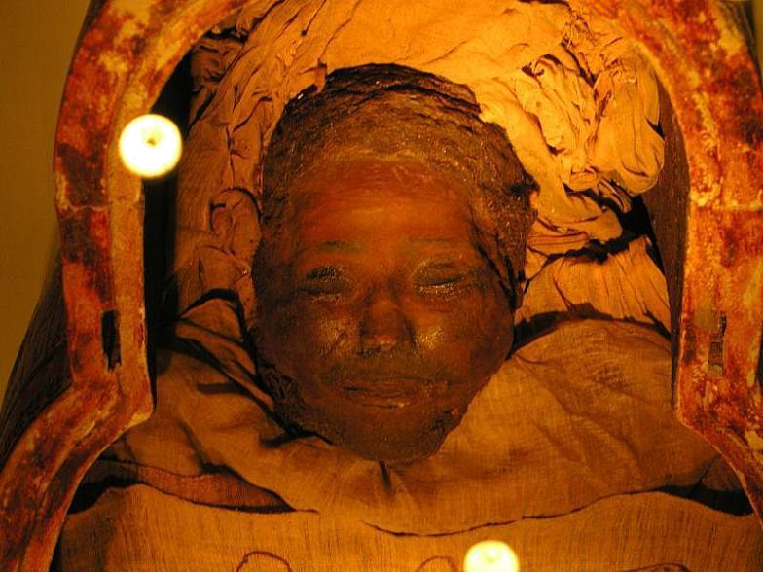

Рис. 4. Мумія верховного жриця Амона Масахарти. XI в. до н.е.

Третій спосіб, найпростіший і найдешевший, використовували для представників бідного класу. Тонку і товсту кишки промивали маслом редьки із подальшим зберіганням тіла у солі.

Діодор Сицилійський, який жив незадовго до н.е., наводив також три основні способи бальзамування. Наукові дослідження мумій, що проводив у минулому Гранвілль (1825 р.), довели, що описання процесу збереження тіл Геродотом та Діодором Сицилійським виявилися неточними та неповними. Під час дослідження мумій виявлено, що вилучення мозку відбувалося не лише через ніс, але й через проміжок між потиличною кісткою і атлантом, або через очну ямку. У порожнину черепа заливали гарячу смолу чи асфальт (рис. 5).
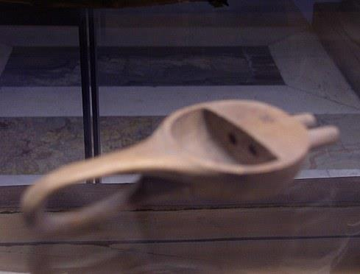

Рис. 5. Інструмент для вливання олії через ніздрі в череп

У порожнину живота через пряму кишку також заливали гарячу смолу. Все тіло вкривали шаром вапняку для знищення епідермісу, потім занурювали у суміш воску та смоли і, нарешті, у розчин солей (KNO₃, Na₂CO₃, NaSO₄, NaCl) та дубильних речовин. Після цього труп висушували, обгортали бинтами, просоченими таніном або розплавленим

воском із смолою. Звідси і виникає назва «мумія» (від персидського слова «мум» – віск). Це слово почали вживати у XII столітті.

Крім єгиптян, бальзамування час від часу застосовували також деякі сучасні народи Азії та Північної Африки (індуси, ассирійці, ефіопи, іудеї, перси, греки). У наш час доведено, що одночасно з єгиптянами бальзамування мало місце у деяких стародавніх народів, які мешкали на території Європи дві тисячі років тому.

- 1948 р. було оприлюднене попереднє повідомлення про результати роботи експедиції, яка у 1947 р. виїхала на розкопки так званих Пазирикських курганів у гірському Алтаї. Ці кургани являють собою поховання скіфів, що датуються V–IV ст. до н.е. У могилах знайдені забальзамовані тіла, які збереглися завдяки мистецтву муміфікації.

- індусів мумії виготовлялися так як і у єгиптян. Спосіб бальзамування у ефіопів полягав у висушуванні тіла і обкладанні його глиною. Після цього труп розфарбовували, аби той набув вигляду живої людини (рис. 6). Скіфи і перси обливали тіло розтопленим воском. Стародавні греки також застосовували віск і бджолиний мед, який є гарним консервуючим засобом. Так, тіло спартанського царя Агезилая (360 р. до н.е.) було вкрите воском, а Олександра Македонського – медом. Стародавні іудеї бальзамували за способом єгиптян.
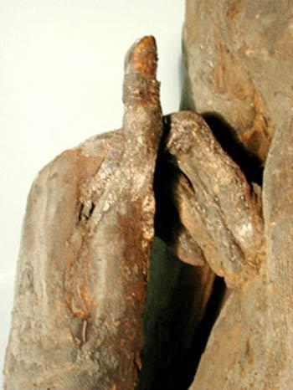

Рис. 6. Ефіопія. Тіло оброблене глиною

У середньовіччі бальзамування вже не набувало такого значення, як у єгиптян, через це його застосовували лише у рідкісних випадках. Мумій, які збереглися до нині вкрай мало. Протягом тривалого існування феодалізму не було стимулу для подальшого розвитку бальзамування, бо пануючі релігії (мусульманство та християнство) того часу відхиляли стародавні вірування про переселення душі й забороняли розтин

померлих з науковою метою. Використані за часів середньовіччя способи бальзамування не були чимось винятковим, вони просто повторювали єгипетські способи. Свідчення про бальзамування за часів феодалізму стосуються й церковних діячів. У 1647 році у Міланській гробниці було знайдено тіла короля Бернарда зі скіпетром у руці і архієпископа міланського Апельма з перснем на пальці та жезлом. Вони були бальзамовані пахучим бальзамом. Заборона церкви щодо розтину трупів, що існувала у ті часи значною мірою загальмовувала розвиток анатомії як науки і вчення про бальзамування взагалі.

Через деякий час лікарі та вчені отримують дозвіл на розтин людських трупів і починають створювати наукову анатомію (Леонардо да Вінчі, Везалій та ін.). Саме вивчення анатомії спричинило подальший розвиток бальзамування. Натомість ця причина – суто науково-навчального характеру – набуває значення пізніше; спочатку вона мала допоміжне значення. Головна мета – це прагнення довічно зберегти тіла знатних і багатих осіб. Починаючи з XVI ст., публікуються спеціальні твори, присвячені питанням бальзамування трупів і консервування анатомічних препаратів. У першій половині XVI ст. французькі лікарі застосовували складні речовини, що містили солі та ароматичні сполуки, розтерті в оцті. Цими сумішами наповнювали порожнину тіла, що потім обробляли воском і клали до труни. У другій половині цього ж століття набув широкого вжитку спосіб Амбруаза Паре, який полягав у такому: із трупа вилучали нутрощі, причому серце зберігалось окремо. Порожнини тіла промивали сумішшю розчинів, що кип’ятили у спирті, і після цього наповнювали складним порошком, виготовленим із багатьох ароматичних речовин. Ззовні тіло натирали терпентином та ефірними маслами, після чого загортали у полотно і клали до труни. Один труп, забальзамований цим способом, простояв у кабінеті А.Паре 25 років без ознак гниття. З історії Англії відомі факти бальзамування королів Едуарда II, який помер у 1483 р. і Генріха VIII, який помер у 1547 р. На початку XVIII ст. були опубліковані мокрий і сухий способи бальзамування голландського лікаря Бланкардуса. В разі мокрого способу бальзамування тіло з вилученими мозком і нутрощами занурювали у сильний розчин морської солі та квасців, або у терпентин, або ж у спирт. Під час сухого способу з кровоносних судин випускали кров, а замість неї робили ін’єкцію з воску, після чого труп залишали на свіжому повітрі та вкривали лаком. У другій половині XVIII століття більш відомим був спосіб Людвіга де Більє, при якому бальзамування проводилося без розтину порожнин. У свинцевий ящик насипали 60 фунтів подрібненої дубової кори, 50 фунтів римських квасців, стільки ж перцю і 100 фунтів кухонної солі, тоді вливали 1500 фунтів спирту і 80 фунтів оцту. Після вимочування у цій рідині протягом 2 місяців, труп занурювали ще на 2 місяці у спирт із додаванням ароматичних речовин. По закінченні цих процедур труп висушували у печі, змащували бальзамом і клали до труни. У кінці XVII ст. аптекар Луї Пеніхер (1699) видав твір, в якому був наданий історичний огляд та описання різних способів бальзамування, які використовувалися того

часу. Ці способи за характером обробки тіла налічували 5 видів: без вилучення нутрощів; із вилученням їх та подальшим наповненням порожнини ароматичним порошком; із вилученням нутрощів із розрізами на всіх частинах тіла; із вилученням всіх м’яких тканин і збереженням шкіри та кісток; із введенням консервуючих речовин через маленький отвір під пахвами, у пахвинній ділянці, біля прямої кишки, тобто так як у єгиптян.

Ці способи використовувалися залежно від соціального і матеріального стану. На початку XVIII ст. у Росії був створений перший природничо-науковий музей, так званий кунсткамера. У ньому зберігалися тератологічні препарати (патології тварин і людини) та препарати, придбані Петром I у голландського вченого Рюйша (рис. 7). Зважаючи те, що чимало препаратів, виготовлених у самій кунсткамері, збереглися до нині, слід визнати, що мистецтво бальзамування в Росії у кінці XVII ст. і на початку XVIII ст. перебувало на високому рівні. У другій половині XVIII ст. бальзамування зазнає чималих досягнень. Був опублікований спосіб Гунтера, який, так як і Рюйш, використовував ін’єкцію через стегнову артерію. Як ін’єкційну речовину застосовували забарвлену кіновар’ю суміш масел, скипидару, камфори та спирту. Новий метод бальзамування за допомогою ін’єкції судин набув чималої популярності, і став витісняти старий спосіб просочування тканин за допомогою занурювання трупа у консервуючі речовини. Втім, повністю вилучити цей спосіб не вдалось, обидва способи доповнювали один одного.
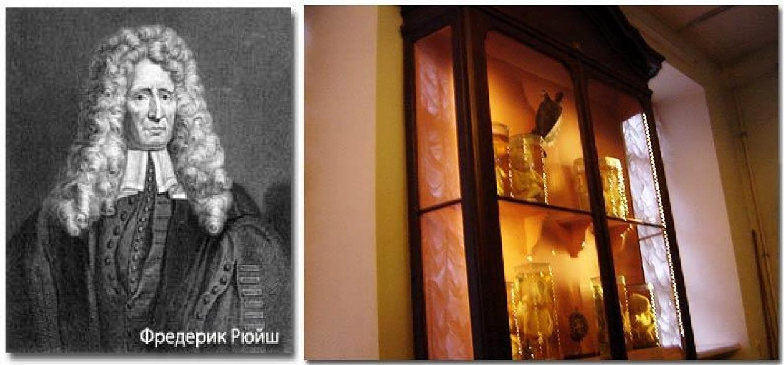

Рис. 7. Препарати Фредеріка Рюйша, придбані Петром I

Отже, до початку XIX ст. наука застосовувала різні способи консервації трупів. Але саме бальзамування ще не мало твердого наукового підґрунтя, воно багато в чому нагадувало старі приклади середньовічних анатомів. Протягом всього XIX ст. було запропоновано багато різних способів, заснованих на щойно винайдених фізичних і біологічних властивостях різних медикаментів. Так, Шосьє (1801) ввів у практику бальзамування сулему, антисептичні властивості якої винайшов

Дарконвіль. Сулема швидко знайшла застосування з метою збереження трупів від гниття. Анатоми використовували розчини сулеми і спирту у поєднанні із дубильними речовинами. Використання сулеми як антисептика дало змогу значно спростити весь процес бальзамування. Так, Беклар робив ін’єкцію сильним розчином сулеми через дихальні шляхи і маленькі розрізи у порожнинах без вилучення нутрощів. Оригінальний спосіб бальзамування належить також хірургу І.В.Буяльському (1866), який вводив сулему за допомогою ін’єкції кровоносного русла. Він робив ін’єкцію артерій і вен рідиною, що являє собою суміш сулеми і сірчаного ефіру у співвідношенні 1:3. Після цього нутрощі і мозок вилучалися і труп клали у ванну, наповнену гасом та спиртом. Потім порожнини промивали розчином таніну, обсипали дрібним порошком сулеми, заповнювали смолами (каніфоль, смірна, ладан, мастика, камфора) і ароматними маслами та зашивали. Буяльський досягнув добрих результатів, користуючись сулемою. Однак Сулема виявилася дуже отруйною і шкідливою для здоров’я. До того ж, вона псувала інструменти і сам труп, який набував темного забарвлення і втрачав натуральний вигляд. Відтак використання її стало обмеженим. Недовго застосовували і деревне вугілля, від якого тканини чорніли. Третім засобом, який запропонували як консервант у XX ст., був миш’як. Його використовували як консервуючий засіб на початку XIX ст. Рітгер Шіллінг та ін. Миш’як – непоганий консервуючий засіб, він входить до складу бальзамуючих розчинів, запропонованих протягом двох століть. Натомість він виявився небезпечним для здоров’я, і тому також був заборонений і у подальшому не використовувався. Згодом почали використовувати квасці, що застосовувалися для бальзамування і раніше, але наукові обґрунтування задля їх застосування отримали тільки у XIX ст. (Ганналь, 1838). Значною подією стало використання цинку хлористого, яке започаткував Сюке. Цинк хлористий має чималі протигнильні властивості, що робить його одним із сильних консервуючих засобів, які застосовуються і нині (рис. 8).
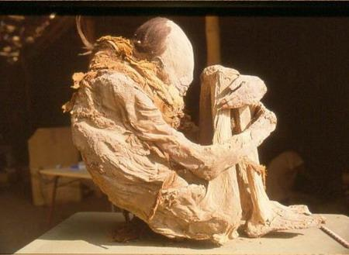

Рис. 8. Тіло скрипаля Ніколо Паганіні бальзамоване з використанням

цинку хлористого, 1840 рік

- 1845 р. у Парижі відбувся своєрідний конкурс на кращий метод бальзамування. У конкурсі брали участь 3 автори: Ганналь, який бальзамував труп за допомогою квасців, Дюпре – за допомогою деревного вугілля та сірчаної кислоти та Сюке – за допомогою цинку хлористого. Коли спеціальна комісія через рік і 2 місяці перевірила

результати бальзамування, виявилося, що переможцем став Сюке. Попри це, було доведено, що ZnCl₂ є отруйним, крім того на вологому повітрі розкладається на хлор і цинк. Згодом хлорид цинку замінили на сірчанокислий.

- першій половині XIX ст. на кафедрі анатомії Харківського університету почалася систематична розробка способів бальзамування, які невпинно вдосконалювалися протягом століття цілою низкою талановитих вчених. За результатами цієї багаторічної роботи були винайдені наукові методи збереження тіл померлих, які у XX ст. принесли науці світову славу. Початок цієї праці був покладений А.С.Венедиктовим, який виклав у спеціальному манускрипті плоди своїх багаторічних спостережень за зберіганням тіл померлих. Взагалі, спосіб Венедиктова є вдосконаленим методом єгиптян. Надто високої майстерності у справі збереження тіл померлих досягнув професор Харківського університету М.А.Попов.

- 1867 р. у практику бальзамування було введено гліцерин. Лясковський опублікував метод консервування за допомогою гліцерину. Виготовлені ним препарати демонструвалися на всесвітній виставці у Парижі у 1867 р. Лясковський занурював органи в спирт, розведений навпіл з водою, висушував їх та знову занурював на 5–10 днів у розчин карболової кислоти (50 г) і гліцерину (1000 г). Ін’єкцію трупів через аорту

або сонну артерію проводили 5 л 10 %-го розчину кристалічної карболової кислоти у гліцерині. Професор Київського університету Св. Володимира В.О.Бец рекомендував поєднання гліцерину із амонію хлоридом і ртуттю двохлористою (Сулемою).

Виводцев Д.І. (1870) використовував карболову кислоту, яка завдяки знезаражувальній дії, виявилася гарним консервуючим засобом і використовується до нині. Він використовував розчин карболової кислоти у спирті (1:5), потім у гліцерині і, нарешті, спирті і гліцерині.

Як наслідок, існуючі методи консервування анатомічних препаратів піддавались критиці, та вперше було запропоновано застосовувати калій оцтовокислий за допомогою повільної довготривалої ін’єкції артеріального русла концентрованим розчином під тиском. Завдяки такому прийому, розробленому Наваліхіним, ін’єкційна рідина досягала усіх частин трупа і через це давала гарні результати. Калій оцтовокислий виявився не поганою консервувальною речовиною. У 1876 р. Виводцев використав нові антисептики – саліцилову кислоту та тимол, з яких найкращі результати мав тимол. Тіло Пирогова, яке бальзамував Виводцев,

пролежало у труні протягом 65-ти років, після чого повторно було бальзамоване під керівництвом Синельникова (рис. 9).
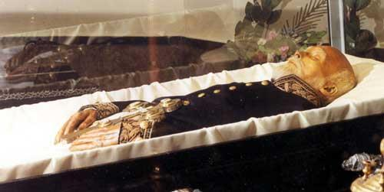

Рис. 9. Тіло Миколи Івановича Пирогова, забальзамоване Д.І.Виводцевим

Тому можна вважати, що метод Вивовдцева виявився значним досягненням науки у сфері бальзамування. Опублікування цього метода у кінці XIX століття стало видатною подією у науці, що дало початок новому етапу у розвитку вчення про бальзамування.

Монографія Виводцева, опублікована у 1881 р. під назвою «Бальзамування та способи зберігання анатомічних препаратів та трупів тварин», стала першою капітальною працею. У ній висвітлена детальна історія вчення про бальзамування, критична оцінка існуючих до неї способів консервування та детальне викладання особистих методів зберігання трупів та органів від розкладання. Поряд із методом Виводцева, продовжувалася розробка деяких старих способів у нових модифікаціях. Зарубіжна наука надавала перевагу обмеженій кількості консервувальних рідин, що видно із спеціального посібника з техніки розтину трупів Бурневіля та Брикона, перекладеного російською 1886 р. У цьому посібнику згадується тільки спирт, карболовий гліцерин, рідина Вікерсгеймера та рідина Лясковського.

У 90-х роках XIX ст. у практику консервування анатомічних об’єктів був введений формалін, що являє собою 40 %-й водний розчин формальдегіду. Протигнильні властивості формаліну були відкриті ще у 80-х роках XIX ст., а використання формаліну, як консервувальної рідини, запропоновано у 1893 р. батьком і сином Блюм. Формалін знищує гнильні мікроорганізми, ущільнює та фіксує тканини, легко розчиняється у простій воді, залишаючись прозорим. Він дешевий та доступний. Завдяки цим властивостям він посів перше місце серед консервувальних речовин. Дуже добрі консервувальні властивості формаліну були оцінені надзвичайно швидко (рис. 10).

Лисенков М.Ф. вже через рік після пропозиції Блюмів використовував формалін для виготовлення та збереження розпилів трупа для музеїв. Чимало дослідників вперше використовували формалін при різних видах консервування.

А саме: з метою збереження очей трупа як матеріалу для практичних вправ під час очних операцій на фантомі (1894), для виготовлення желатинових препаратів очей (1896), для фіксації мозку (1895–1896), для бальзамування цілих трупів (1897), для консервування зоологічних об’єктів зі збереженням форми та кольору (1896), для судово-медичних цілей.
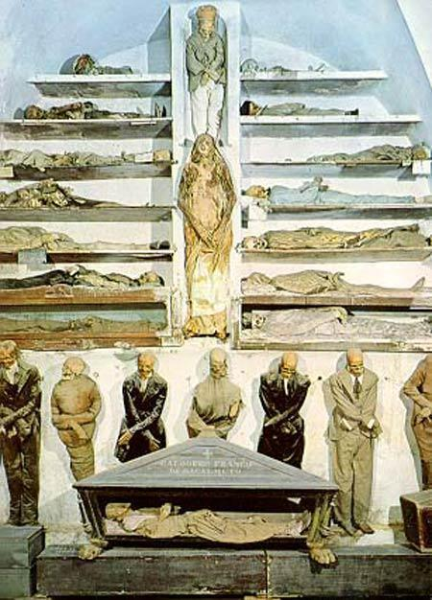

Рис. 10. Італійський анатомічний музей мумій

Формалін був випробуваний низкою іноземних авторів, але за кордоном він впроваджувався в анатомічну практику надто повільно.

Кінець XIX ст. знаменувався значним відкриттям у напрямі бальзамування трупів та консервування анатомічних препаратів, що належать вченому М.Ф.Мельникову–Розведенкову. Сутність його відкриття полягає у розробці способу збереження прижиттєвого забарвлення органів.

Всі попередні методи консервування препаратів, у тому числі і формаліновий, мали один значний недолік – зміну початкового кольору органів (як виняток – метод Рюйша, що досяг збереження природного кольору шкіри). М. Ф. Мельников–Розведенков усунув цей недолік, запропонувавши у 1895 р. такий спосіб. Спершу орган фіксується і знезаражується у розчині чистого формаліну протягом 24-х годин. Потім він переноситься у 95° спирт, у якому відбувається відновлення початкового кольору; нарешті, препарат занурюють для збереження у розчин гліцерину та оцтовокислого калію в дистильованій воді, в якій

забарвлення органа остаточно відновлюється та закріплюється. Гліцерин третього розчину зберігає вологість та м’яку консистенцію органа.

Як довів П.А.Мінаков (1897), збереження прижиттєвого забарвлення органа за способом Мельникова–Розведенкова засновано на відновлювальній (мається на увазі колір) дії спирту на кров. У подальшому Мельников–Розведенков (1899) вдосконалює свій початковий спосіб додаючи замість чистого формаліну калій оцтовокислий та калію хлорид, до того ж, замість занурення органів у рідину припускалося перебування їх у парах формаліну. Обробка спиртом здійснювалася завдяки проведенню органів через спирти із збільшенням міцності (50°–70°–95°), у третьому розчині були змінені кількісні відношення: на 100 частин води – 20 частин гліцерину та 15 частин калію оцтовокислого. Цей спосіб був названий триетапним. Він мав на меті збереження препаратів у рідині. Мельников–Розведенков розробив ще й чотириетапний спосіб, мета якого – збереження препаратів у сухому вигляді. Для цього окрім трьох описаних маніпуляцій він виконував четверту: занурення препарату у желатин із калієм оцтовокислим чи формаліном.

Великим досягненням у сфері консервування анатомічних об’єктів став оригінальний метод збереження трупів та частин тіла у герметично зачинених скляних камерах. У 1907 р. Шор запропонував зберігати препарати не у рідкому, а у повітряному середовищі, розміщуючи їх у герметично зачинених камерах – скляних вітринах. Такі препарати надто повільно втрачали вологу та зберігали початковий вигляд.

У 1911 р. В.А.Попов вперше використав метод бальзамування трупів з одночасним фарбуванням судин, що полегшує практичні заняття студентів. Артеріальна система заповнювалася сумішшю, що містила гліцерин (30 частин), воду (15 частин), кристалічну карболову кислоту (3,5 частин) та формалін (1 частина). До 16 частин цієї маси додавалась 1 частина крейди, підфарбованої кіноваром. Бальзамовані таким чином трупи добре зберігалися протягом місяця.

Воробйов В.П. (1913), розвиваючи розроблені на кафедрі анатомії Харківського університету методи бальзамування, розробив низку практичних прийомів. Так, антисептичну рідину він вводив у судинне русло через аорту, сонні та стегнові артерії. Як консервувальні рідини він використовував формалін, спирт, оцтову кислоту та гліцериново-оцтово-калієву суміш. Гліцерин та калій оцтовокислий притягають з повітря вологу і тим самим значною мірою усувають посмертне висихання тканин. У 1915 р. Г.М.Іосифов зробив попереднє повідомлення про бальзамування трупів кухонною сіллю, яка була давно випробувана і з метою бальзамування трупів, і у практиці збереження м’ясних та овочевих продуктів. Автор із успіхом використовував ін’єкцію 10 %-го розчину кухонної солі. У цьому ж розчині можна зберігати ін’єковані трупи. Ще більш надійним засобом став насичений розчин кухонної солі. Суміш цього розчину з гліцерином та спиртом також є прекрасною консервувальною рідиною. Іосифов наголошував, що попри наявність

нових безпечних консервантів, кухонна сіль не втрачає свого значення щодо збереження природного кольору органа.

  - 1916 р. Н.К.Лисенков опублікував статтю під назвою «Спосіб консервування анатомічних препаратів без занурення у рідини зі збереженням їх природного об’єму», у якій розкритикував різні способи зберігання препаратів у рідинах та зауважив про недолік зберігання препаратів у герметичних скляних камерах, стінки яких пітніють від випаровування вологи та стають непрозорими. Відтак він вважав за найкраще зберігати препарати відкритими. Отже, на початку XX ст. наука мала великий арсенал консервувальних речовин і чималу кількість випробуваних методів збереження трупів та виготовлення музейних анатомічних препаратів.

  - 1924 р. П.А.Мінаков у своїй статті «Консервування» виклав історію вчення про бальзамування трупів та поділився досвідом муміфікації трупів за допомогою впорскування у порожнину тіла (черепну, грудну, та черевну) суміші формаліну зі спиртом. У період з 1924 по 1927 рік з’явилася низка повідомлень В.Т.Талалаєва про так званий метод виготовлення музейних препаратів. Сутність цього метода полягає в тому, що пластинка органа, обробленого за Кайзерлінгом, занурюється не у желатин, як рекомендує Мельников-Розведенков, а у дерев’яну рамку між двома пластинами скла, що заповнені агар-агаром. Так отримували препарати, зручні для розвішування на стінах музею та для демонстрації

- аудиторіях. У 1925 р. А.І.Абрикосов у своєму підручнику з техніки патолого-анатомічних розтинів стисло виклав найбільш впроваджені й випробувані методи зберігання анатомічних об’єктів. Деякі автори пішли шляхом удосконалення самої техніки введення консервувальної рідини в судинне русло. З цією метою почали конструювати різноманітні апарати для ін’єкції судин. Слід зазначити, що апарат для рівномірного введення консервувальної рідини був запропонований ще у XIX ст. Виводцевим та отримав його ім’я.

  - 1943 р. Р.Д.Синельников запропонував оригінальний спосіб виготовлення препаратів з топографії сірої та білої речовини центральної нервової системи. Спосіб Синельникова простий, швидкий та надійний; він є досить важливим для виготовлення музейних та навчальних препаратів з топографії сірої та білої речовини центральної нервової системи. Великим досягненням науки у сфері бальзамування є відновлення у 1944 р. під керівництвом Синельникова залишків тіла Н.І.Пирогова, бальзамованого за 65 років до цього Виводцевим. У 1948 р. у радянській літературі було опубліковано декілька способів консервування. В.М.Тоцький виклав спосіб бальзамування трупів хлораміном; Л.Н.Намеснікова – спосіб реставрації обличчя трупа з метою розпізнання його; В.А.Наумов запропонував модифікацію пластинчатого метода Талалаєва, який полягає в тому, що замість звичайного скла застосовують органічне – плексиглас. У 1950 р. Б.К.Боль видав посібник з патолого-анатомічного розтину сільськогосподарських тварин.

Цілу низку способів консервування анатомічних об’єктів наводить В.К.Жгенті у своєму підручнику з техніки патолого-анатомічних розтинів (1951). У 1954 р. вийшов практичний посібник А.К.Ковешнікової та Є.А.Клебанової з виготовлення анатомічних препаратів.

Сім’я Сігнораччі, яка свого часу бальзамувала трьох понтифіків, протягом багатьох років практикує свій власний спосіб: після розтину артерій на шиї та у підколінній ямці спеціальними насосами викачується кров та одразу ж вводиться у судини 15 %-й розчин формаліну (рис. 11). М.Сігнораччі гарантує збереження забальзамованого тіла не менше 20-ти років. Дійсно: померлий 38 років тому Папа Іоанн XXIII зараз виглядає так само, як і у день смерті.

Література останніх десятиріч виняткову увагу приділяє розробці техніки замкнення анатомічних об’єктів у органічне скло, що знайшло широке використання у промисловості, а також випробовує різні хімічні сполуки, що раніше у практиці бальзамування не застосовувалися взагалі.

Підсумовуючи, можна виділити 4 періоди в історії розвитку вчення про бальзамування. За часів рабовласницького ладу суспільства бальзамування виникає як релігійний обряд та стає ремеслом. Мета бальзамування – довготривале збереження тіл померлих.
Error!
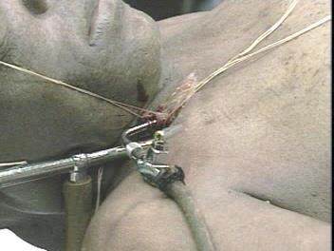

Рис. 11. Викачування крові та введення в судини формаліну

Представники цього періоду – стародавні єгиптяни, серед яких виокремлювалася спеціальна каста бальзамувальників, які досягли великого мистецтва практикою протягом багатьох тисячоліть. Розроблені ними методи муміфікації були засновані на застосуванні різноманітних смол та ефірних масел. Вони вирізнялись один від одного за своєю складністю та вартістю і застосовувалися залежно від соціального статусу померлого. За часів феодальної доби бальзамування ще не мало на меті вивчення анатомії, розвиток якої гальмувався через релігійну заборону розтину трупів людей; єдиною метою було зберегти тіло від гниття.

Бальзамування стає винятковим видом пошан, які підносилися монархам та «отцям» церкви для їх увіковічення. Методи бальзамування

- цей період, як і у попередньому, ґрунтувалися не на наукових даних, а на голому емпіризмі. Представники цього періоду – середньовічні анатоми.

Нині у зв’язку із розвитком науки взагалі та медицини зокрема під час бальзамування вперше постає завдання не лише збереження тіла людини, але й вивчення його будови. У цей час до тодішніх методів бальзамування тіл додається принципово новий технічний прийом – ін’єкції консервувальною рідиною кровоносних судин (рис. 12). Вводяться

- практику бальзамування нові консерванти, які замінили більшу частину старих та набули важливого значення у справі збереження трупів. До них належать: гліцерин, калій оцтовокислий та формалін – потужний фіксатор та консервант. Знаменною подією було опублікування у 1895 р. метода Мельникова–Розведенкова, що є найкращим сучасним методом консервування трупного матеріалу зі збереженням їх природного вигляду, зокрема винахід його слід вважати віхою в історії вчення про збереження анатомічних об’єктів.
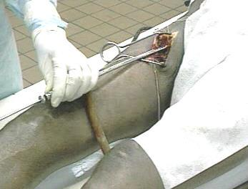
Error!

Рис. 12. Ін’єкція кровоносних судин консервувальною рідиною

Протягом третього періоду техніка бальзамування стає більш простою та надійною. Представники третього періоду – анатоми XIX–XX століть; серед них провідне місце належить вченим Воробйову, Попову, Виводцеву, Мельникову–Розведенкову, Шору, Іосифову, Лисенкову.

Тепер перед анатомами постає завдання – використання обмеженої кількості трупів, що надходять для виготовлення стійких та довговічних препаратів. У цій справі вчені досягли великої майстерності та розробили низку цінних методів, що є внеском у світову науку.

Список літератури

- Адольфи Г.О. О методе консервирования трупов для анатомических целей / Г.Адольфи // Проток. об-ва естествоиспыт. – 1908. – Т. 17, № 2. –

С.23–43.

- Баринов Е.Х. Необычные случаи длительного сохранения тел умерших / Е.Х.Баринов, С.П.Фадеев // Судебно-медицинская экспертиза. –

1999. – № 2. – С. 38–40.

  - Бахтияров А. Бальзамирование в древности и в наше время / А.Бахтияров // Попул. мед. журн. – 1910. – С.1–20.
  - Бородулин Ф.Р. История медицины: избр. лекции / Бородулин Ф.Р. –
М., 1961. – 252 с.
  - Воробьев В.П. Жизнь после смерти / В.П.Воробьев // ГЕОМЗЕО,
2003.– № 10. – С.100–139.

  - Глязер Г. Исследователи человеческого тела от Гиппократа до Павлова: Пер. с нем. / Глязер Г. – М.: Медгиз, 1956. – 244 с.

  - Терновский В.Н. Андрей Везалий / Терновский В.Н. – М.: Наука, 1965.
– 256 с.

  - Тикотин М.А. Леонардо да Винчи в истории анатомии и физиологии / Тикотин М.А. – Л.: Медгиз, 1957. – 263 с.

Представлены данные об истории бальзамирования. Описаны первые достоверные сведения о способах фиксации и сохранения трупов древнего Египта, древних народов, проживавших на территории Европы 2 тысячи лет тому назад. Проанализированы этапы формирования научной анатомии (начиная с работ Леонардо да Винчи, Везалия), изучение которой способствовало дальнейшему развитию искусства бальзамирования. Способы бальзамирования непрерывно совершенствовались целой плеядой талантливых ученых. В результате этой многолетней работы были найдены научные методы сохранения тел умерших, технологии фиксации и консервации анатомических препаратов, принесших науке мировую славу.

Бальзамирование, египетские мумии, мумификация, консервирующие средства, вскрытие трупов, фиксация анатомических препаратов, инъекция сосудов, метод просветления, способы Гунтера, Рюйша, Буяльского.

As demonstrated P.A.Minakov (1897), in vivo conservation body color by way Melnikov Rozvedenkova based on renewable (ie the color) action of alcohol on blood. Later Rozvedenkov Melnikov (1899) improves their original way of adding formalin instead of pure potassium acetate and potassium chloride, in addition, instead of immersion in liquid supposed to stay in formalin vapors. Treatment was carried out by holding alcohol because of alcohols of increasing strength (50 ° -70 ° -95 °), the third solution were changed quantitative ratio: 100 parts of water - 20 parts glycerol and potassium acetate 15 parts. This method has been called three step. It was aimed at preserving agents in liquid. Melnikov also developed Rozvedenkov chotyryetapnyy way, which - saving drugs in dry form. To this end, in addition to these three, he performed the fourth manipulation: Dive drug in gelatin with potassium acetate or formalin.

Great achievement in preserving anatomical objects was an original method of preserving dead bodies and body parts in a tightly closed glass chambers. In 1907 Shore suggested not keep drugs in liquid and in the air by placing them in a tightly closed chambers - glass windows. Such drugs too slowly losing moisture and retain the original look.

In 1911 VAPopov first used the method of embalming corpses while painting vessels, facilitating practical training of students. The arterial system was filled with a mixture containing glycerol (30 parts), water (15 parts), crystalline carbolic acid (3.5 parts) and formaldehyde (part 1). To 16 parts of this mass was added 1 part chalk, tinted cinnabar. Balzamovani so well preserved corpses during the month.This article is about the history of embalming. Here described the first authen-tic information about fixation’s methods and saving cadavers of Ancient Egypt, an-cient people, who lived on the Europe’s territory two thousand years ago. The analy-sis of forming stages of science anatomy (since the Leonardo da Vinci’s and Vesalius works) was performed, the learning that cooperated the further development of em-balming art. The methods of embalming continually improved by whole pleiads of tal-ented scientists. In corollary of this many years work scientific methods of saving dead bodies, fixations technologies and conservation of anatomic preparations were founded and brought in Universe fame for science.

Embalming, Egypt Mummy, Mummification, preserving substances, Dis-section of corpses, stabilization of the anatomical preparations, injections of vessels, Clarification method, Gunther`s method.

